**TRƯỜNG ĐẠI HỌC AN GIANG**



**KHOA CÔNG NGHỆ THÔNG TIN**



BÁO CÁO MÔN HỌC

LẬP TRÌNH QUẢN LÝ

***ĐỀ TÀI: QUẢN LÝ KHÁCH SẠN***

**SINH VIÊN THỰC HIỆN:**

**Thái Quốc Hải – DTH185270**

**Giáo viên hướng dẫn: Nguyễn Minh Vi**

**An Giang, ngày 15 tháng 05 năm 2021**

**NHẬN XÉT CỦA GIÁO VIÊN HƯỚNG DẪN**

|  |  |  |
| --- | --- | --- |
| |  | | --- | | Mặc dù  em đã có sự cố gắng tìm hiểu trong khi thực hiện đề tài nhưng do điều kiện và thời gian có hạn, cũng như khả  năng quản lý dự án chưa tốt nên trong bài báo cáo này  của em  không tránh khỏi thiếu sót, em rất mong nhận được sự giúp  đỡ từ phía các thầy cô. e xin chân thành cảm ơn ! | |  | |
|  |

***Giảng viên hướng dẫn***

*(Ký và ghi rõ họ tên)*

*Nội dung nhận xét:*

* *Nhận xét của giáo viên về bài báo cáo.*
* *Kết quả đạt được so với yêu cầu.*
* *Ý kiến khác (nếu có).*

MỤC LỤC

MỤC LỤC 3

DANH SÁCH BẢNG 4

DANH SÁCH HÌNH 5

LỜI NÓI ĐẦU 6

CHƯƠNG 1: TỔNG QUAN ĐỀ TÀI 7

1.1.THỰC TRẠNG VIỆC QUẢN LÍ KHÁCH SẠN HIỆN NAY: 7

1.2.PHÂN TÍCH ĐỀ TÀI 7

1.2.1.Phân tích lí thuyết 7

1.2.2.Phân tích yêu cầu 7

1.3.PHÂN TÍCH DỮ LIỆU 10

CHƯƠNG 2: THIẾT KẾ DỮ LIỆU 21

2.1.THIẾT KẾ DỮ LIỆU 21

2.2. Một số hình ảnh về giao diện 24

# 

# 

# DANH SÁCH BẢNG

Bảng 1. Thông tin tài khoảng 21

Bảng 2. Bảng nhân viên 22

Bảng 3. Bảng khách hàng 22

Bảng 4. Bảng loại phòng 23

Bảng 5. Bảng mã phòng 23

Bảng 6. Bảng mã hóa đơn 24

# DANH SÁCH HÌNH

Hình 1. Sơ đồ Usecase 11

Hình 2. Usecase quản lý khách đặt phòng 11

Hình 3. Usecase quản lý phòng 12

Hình 4. Usecase quản lý loại phòng 12

Hình 5. Quản lý nhân viên 13

Hình 6. Quản lý tài khoản người dùng 13

Hình 7. Sơ đồ lớp 14

Hình 8. Đăng nhập vào Usecase 17

Hình 9. Thêm mới phòng 18

Hình 10. Cập nhật thông tin phòng 19

Hình 11. Xóa phòng 20

Hình 12. Kiến trúc phần mềm quản lý khách sạn 21

Hình 13. Trang load 24

Hình 14. Giao diện đăng nhập 25

Hình 15. Giao diện trang chính 25

Hình 16. Giao diện trang khách hàng 25

Hình 17. Giao diện tài khoảng đăng nhập 26

# LỜI NÓI ĐẦU

Có thể nói, trong những năm qua cùng xu hướng kinh tế thị trường, nền kinh tế Việt Nam phát triển mạnh mẽ, vị thế Việt Nam đã được nâng cao trên thị trường quốc tế. Ngành du lịch đã trở thành một trong những ngành kinh tế dịch vụ chính thức đóng góp tăng trưởng kinh tế của đất nước. Trong đó sự xuất hiện của các khách sạn đã mang lại tín hiệu tốt lành cho ngành kinh tế này. Đặc biêt, hằng năm thu hút hàng triệu lượt khách quốc tế đến Việt Nam tạo nên một nguồn thu ngoại tệ khổng lồ.

Cũng vì thế, nhằm đáp ứng cho nhu cầu phát triển của xã hội nói chung và thực hiện tin học hoá trong công tác quản lý các khách sạn nói riêng, chúng tôi đã nghiên cứu và phát triển phần mềm “**Quản Lý Khách Sạn**” nhằm giúp cho việc quản lý, kiểm tra, kiểm soát dễ dàng và thuận tiện trong Khách sạn. Nhiều phần mềm phục vụ cho yêu cầu này đã ra đời và đã thật sự thay thế hiệu quả cho những cách quản lý thủ công.

Với phần mềm “**Quản Lý Khách Sạn**” hy vọng sẽ giúp ích được nhiều cho công việc quản lý khách thuê phòng và nhân viên trong khách sạn một cách nhanh chóng, với những công cụ xử lý chuyên nghiệp sẽ giúp cho việc thao tác nhanh chóng, tiện lợi.

# CHƯƠNG 1: TỔNG QUAN ĐỀ TÀI

## **THỰC TRẠNG VIỆC QUẢN LÍ KHÁCH SẠN HIỆN NAY:**

Hiện nay, các khách sạn phải trực tiếp tiếp nhận, quản lý một khối lượng lớn và thường xuyên nhiều loại khách, cùng với hàng loạt dịch vụ phát sinh theo nhu cầu của khách hàng. Do đó, công việc quản lý hoạt động kinh doanh của khách sạn ngày càng phức tạp hơn.

Hơn nữa, công tác quản lý không chỉ đơn thuần là quản lý về lưu lượt khách đến với khách sạn, sử dụng các loại hình dịch vụ … mà công việc quản lý còn phải đáp ứng nhu cầu về việc báo cáo các loại hình doanh thu, tình hình kinh doanh của khách sạn… để từ đó có thể đưa ra định hướng và lập kế hoạch phát triển cho công việc kinh doanh đó. Nhưng với việc lưu trữ và xử lý bằng thủ công như hiện nay thì sẽ tốn rất nhiều thời gian và nhân lực mà không đem lại hiệu quả cao. Do đó cần phải tin học hóa hình thức quản lý, cụ thể là xây dựng một phần mềm để đáp ứng nhu cầu quản lý toàn diện, thống nhất và đạt hiệu quả cao nhất cho hoạt động kinh doanh của khách sạn.

## **PHÂN TÍCH ĐỀ TÀI**

### Phân tích lí thuyết

Khách sạn tiếp tục đầu tư thêm các phòng nghỉ, nâng cấp hệ thống quản lí khách sạn, đầu tư mạnh vào công nghệ nhằm đáp ứng kịp thời các đối tượng khách hàng có nhu cầu nghỉ theo đoàn hay gia đình nhờ vậy khách sạn có thể thực hiện tốt việc phục vụ tối đa yêu cầu khách hàng.

Phương thức kinh doanh chủ yếu của khách sạn là thuê phòng cho khách vãng lai, khách công ty và khách đi tour từ các công ty du lịch.

### Phân tích yêu cầu

#### 1.2.2.1. Yêu cầu nghiệp vụ

Một khách sạn cần có các phần quản lí như sau:

* *Quản lý loại phòng*

Khách sạn có 4 loại phòng bao gồm các phòng như thường đơn, thường đôi, VIP đơn và VIP đôi. Mỗi loại phòng có nhiều phòng và có đơn giá khác nhau. Loại phòng gồm: mã loại phòng, tên loại phòng, đơn giá.

* *Quản lý phòng*

Một phòng thuộc một loại phòng duy nhất và phòng được quản lý dựa vào mã phòng, tên phòng, tình trạng và mã loại phòng.

* *Quản lý khách hàng*

Khi khách hàng đến đặt phòng thì sẽ lấy thông tin khách hàng gồm: mã khách hàng, tên khách hàng, giới tính, ngày sinh, địa chỉ, số điện thoại, chứng minh nhân dân, quốc tịch, ngày đặt, ngày nhận, ngày trả, mã loại phòng và tình trạng. Khi khách hàng đến nhận phòng thì cập nhật tình trạng là đã nhận.

* *Lập hóa đơn*

Khi khách thuê có ý muốn trả phòng thì bộ phận lễ tân có nhiệm vụ kiểm tra lại phòng mà họ trả dựa trên thông tin nhận. Việc trả phòng được khách sạn quản lí các thông tin sau: mã hóa đơn, mã khách hàng, ngày thanh toán, số ngày thuê, tiền phòng, tổng tiền, mã phòng.

*Tổng tiền = Tiền phòng * Số ngày*

* *Quản lý nhân viên*

Tất cả các nhân viên làm việc tại khách sạn đều được quản lý các thông tin: mã nhân viên, họ tên, giới tính, ngày sinh, CMND, số điện thoại, địa chỉ, email, chức vụ.

* *Quản lí tài khoản*

Hệ thống quản lý tài khoản người dùng dựa vào tên đăng nhập, mật khẩu, mã nhân viên, phân quyền. Mỗi nhân viên có những quyền hạn khác nhau, chỉ được thực hiện các công việc hệ thống cho phép.

* *Mô tả quy trình quản lý*
* Một chương trình phần mềm quản lý khách sạn cho phép quản lý loại phòng, quản lý phòng, quản lý khách hàng, quản lý nhân viên, quản lý hóa đơn, quản lý báo cáo thống kê, quản lý tài khoản.
* Chương trình cung cấp cho người dùng một tài khoản đăng nhập và đăng xuất để sử dụng hệ thống quản lý này. Với một tài khoản đăng nhập hệ thống sẽ xác định người đăng nhập là nhân viên hay quản trị viên để cấp quyền hạn tương ứng cho từng tài khoản. Với những quyền hạn nhất định thì người dùng chỉ có thể sử dụng được các chức năng theo đúng nghiệp vụ của mình.
* Với quản trị viên, ngoài những quyền của nhân viên, quản trị viên còn có thể cập nhật tên phòng, giá phòng, loại phòng khi có sự thay đổi. Ngoài ra, quản trị viên còn cập nhật thông tin và tài khoản đăng nhập của nhân viên vào hệ thống.
* Hệ thống còn có chức năng báo cáo thống kê để quản trị viên có thể báo cáo doanh thu của khách sạn theo tháng một cách chi tiết và rõ ràng.
* Khi có nhu cầu đặt hay thuê phòng khách hàng có thể đến trực tiếp khách sạn để thuê hoặc gián tiếp qua điện thoại để nhân viên hướng dẫn tư vấn và tiến hành thủ tục đăng kí thuê phòng.

+ Khi đến trực tiếp khách hàng sẽ được nhân viên tiếp tân tư vấn để chọn loại phòng phù hợp với nhu cầu của mình. Khách hàng phải khai báo đầy đủ thông tin về mình cũng như những thông tin cần thiết mà Bộ phận Lễ tân (BPLT) yêu cầu đồng thời khách hàng phải gửi cho BPLT giấy tờ tùy thân của mình như: CMND, (Passport, Visa đối với người nước ngoài). BPLT sẽ giữ lại các loại giấy này cho đến khi khách hàng làm xong thủ tục trả phòng.

+ Khi không có điều kiện đến trực tiếp khách sạn, khách hàng có thể gọi trực tiếp số điện thoại của khách sạn để đặt phòng. Sau đó đến để đóng tiền cọc phòng và nhận phòng.

* Khi khách hàng hủy phòng hoặc đến không đúng thời hạn, quản trị viên có trách nhiệm hủy thông tin khách hàng và cập nhật lại tình trạng phòng là phòng trống.
* Khi đã hết thời hạn thuê phòng như đã đăng kí, khách hàng phải làm thủ tục trả phòng cho khách sạn, quản trị viên có nhiệm vụ kiểm tra lại tình trạng phòng, hệ thống sẽ tự động tổng hợp lại các hóa đơn tính tiền và in ra hóa đơn tổng đưa cho khách hàng thanh toán. Sau khi khách hàng thanh toán hoàn tất, quản trị viên sẽ in biên lai và trả lại CMND (passport, visa) cho khách hàng. Hình thức thanh toán chủ yếu là tiền mặt (VND).

#### 1.2.2.2. Yêu cầu chức năng:

* *Yêu cầu lưu trữ:*
  + Lưu trữ thông tin người dùng.
  + Lưu trữ thông tin khách hàng.
  + Lưu trữ thông tin phòng.
  + Lưu trữ thông tin loại phòng.
  + Lưu trữ thông tin hóa đơn.
  + Lưu trữ thông tin nhân viên.
* *Yêu cầu báo biểu*
  + Thống kê theo doanh thu phòng.

#### 1.2.2.3. Yêu cầu phi chức năng:

* Giao diện hệ thống phải dễ sử dụng, trực quan, thân thiện với mọi người
* Cho phép truy cập dữ liệu đa người dùng.
* Tính bảo mật và độ an toàn cao.
* Tốc độ xử lý của hệ thống phải nhanh chóng và chính xác.
* Người sử dụng phần mềm có thể sẽ không biết nhiều về tin học nhưng vẫn sử dụng một cách dễ dàng nhờ vào sự trợ giúp của hệ thống.
* Phần hướng dẫn sử dụng phần mềm phải ngắn gọn, dễ hiểu và sinh động.
* Cấp quyền chi tiết cho người dùng.

### PHÂN TÍCH DỮ LIỆU

* + 1. **Sơ đồ Usecase:**

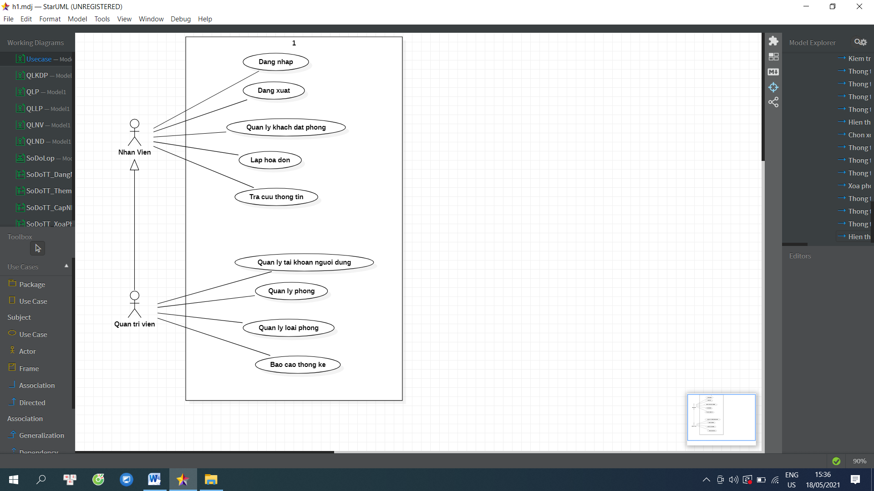

Hình 1. Sơ đồ Usecase

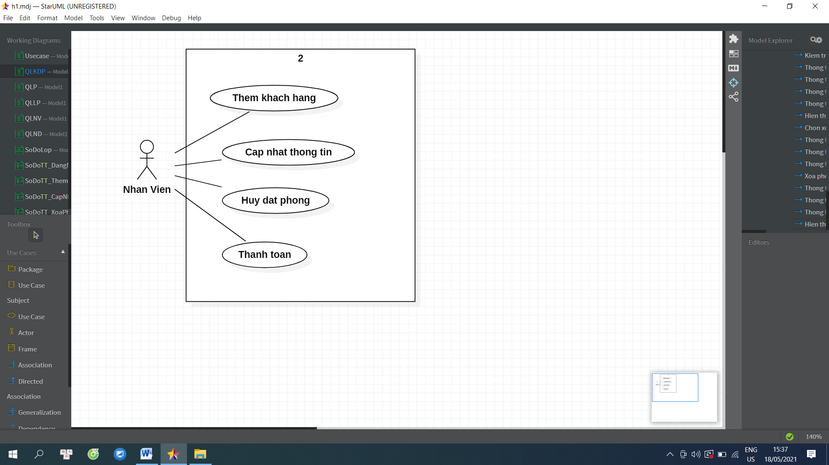

Hình 2. Usecase quản lý khách đặt phòng

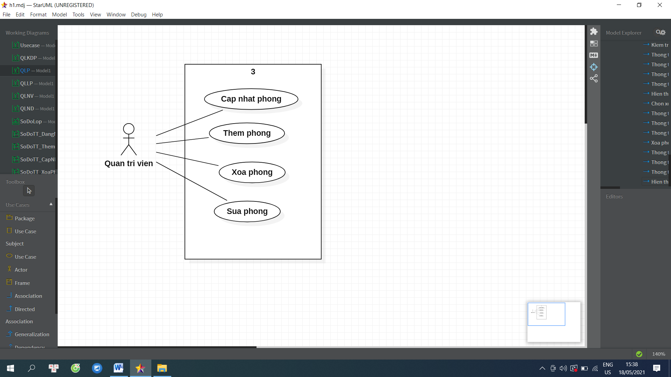

Hình 3. Usecase quản lý phòng

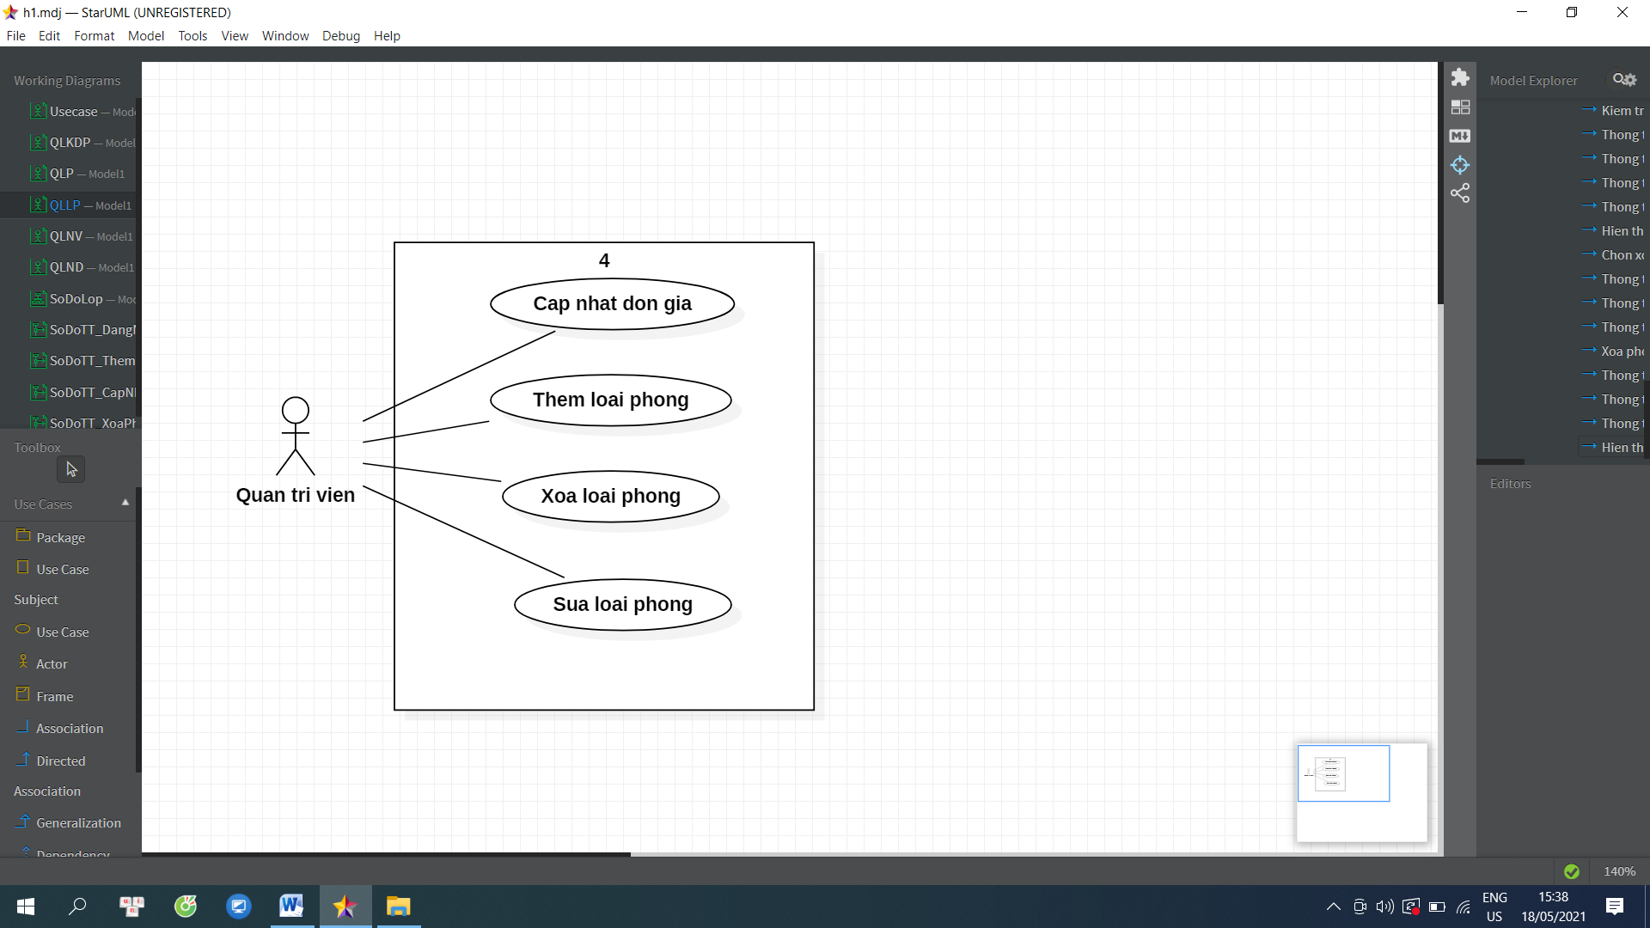

Hình 4. Usecase quản lý loại phòng

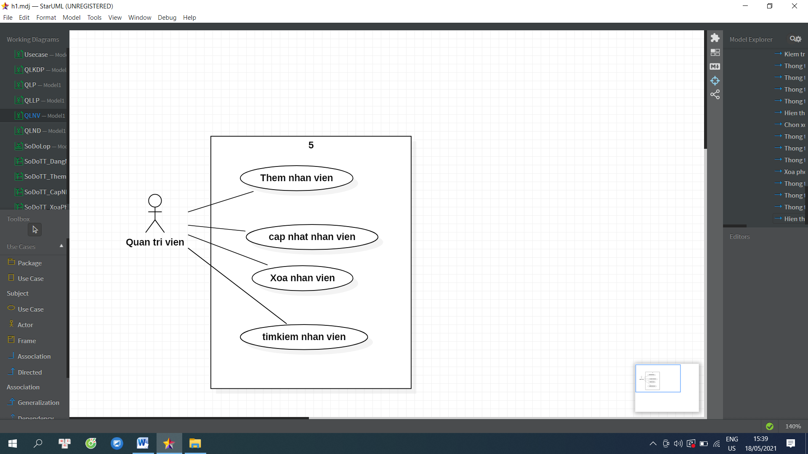

Hình 5. Quản lý nhân viên

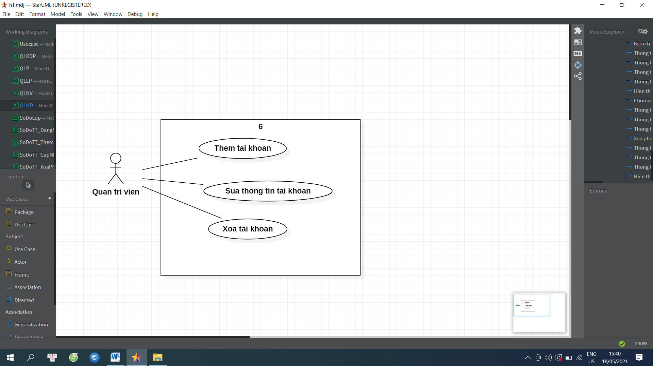

Hình 6. Quản lý tài khoản người dùng

#### Sơ đồ lớp:

#### 

Hình 7. Sơ đồ lớp

* + 1. **Đặc tả Usecase và sơ đồ tuần tự:**

#### Đặc tả Usecase (các Usecase có chức năng tương tự thì sẽ hoạt động theo các đặc tả dưới đây):

* *Use case: Đăng nhập*
* *Phạm vi*: Usecase này mô tả cách một người dùng đăng nhập vào hệ thống quản lý hách sạn.
* *Tác nhân chính*: Nhân viên.
* *Luồng sự kiện:*
  + *Điều kiện thực hiện*: Nhân viên phải có tài khoản gồm tên đăng nhập và mật khẩu hợp lệ.
  + *Sự kiện kích hoạt*: Một nhân viên đăng nhập vào hệ thống quản lý khách sạn.
  + *Luồng sự kiện chính:*
* Nhân viên nhập tên đăng nhập và mật khẩu.
* Hệ thống kiểm tra tên đăng nhập và mật khẩu được nhập.
* Nếu không hợp lệ thực hiện luồng phụ A1.
* Thông báo thành công và cho phép nhân viên đăng nhập vào hệ thống theo phân loại người dùng.
* Usecase kết thúc.
* *Luồng phụ:*

Luồng phụ A1: Tên đăng nhập hoặc mật khẩu sai:

* Hệ thống hiển thị thông báo lỗi.
* Usecase kết thúc.
* *Use case: Thêm mới phòng*
* *Phạm vi:* Usecase này mô tả cách một người quản trị viên thêm mới phòng.
* *Tác nhân chính:* Quản trị viên.
* *Luồng sự kiện:*
* *Điều kiện thực hiện:* Quản trị viên phải có tài khoản gồm tên đăng nhập và mật khẩu hợp lệ.
* *Sự kiện kích hoạt*: Quản trị viên đã đăng nhập vào hệ thống quản lí khách
* *Luồng sự kiện chính:*
* Quản trị viên chọn hệ thống rồi chọn danh mục “Phòng”.
* Hệ thống lấy thông tin của danh mục và hiển thị.
* Quản trị viên nhập thông tin phòng cần thêm.
* Hệ thống kiểm tra các thông tin. Nếu các thông tin được nhập vào sai định dạng hoặc bỏ trống những thông tin bắt buộc thì sẽ thực hiện luồng phụ A2.
* Hệ thống thông báo đã thêm phòng thành công.
* Usecase kết thúc.
* *Luồng phụ:*

Luồng phụ A2: Thông tin được nhập vào sai định dạng hoặc bỏ trống những thông tin bắt buộc.

+ Hệ thống hiển thị thông báo cảnh báo.

+ Quản trị viên nhập lại thông tin.

* *Use case: Cập nhật thông tin phòng*
* *Phạm vi:* Usecase này mô tả cách một người quản trị viên cập nhật thông tin phòng.
* *Tác nhân chính:* Quản trị viên.
* *Luồng sự kiện:*
* *Điều kiện thực hiện:* Quản trị viện phải có tài khoản gồm tên đăng nhập và mật khẩu hợp lệ.
* *Sự kiện kích hoạt*: Quản trị viên đã đăng nhập vào hệ thống quản lý khách sạn
* *Luồng sự kiện chính:*
* Quản trị viên chọn hệ thống rồi chọn danh mục Phòng.
* Hệ thống lấy thông tin của danh mục và hiện thị.
* Quản trị viên chọn phòng cần chỉnh sửa
* Quản trị viên cập nhật các thông tin cần sửa.
* Hệ thống thông báo xác nhận cập nhật thông tin
* Quản trị viên xác nhận chọn.
* Hệ thống kiểm tra các thông tin vừa sửa.
* Hệ thống kiểm tra thông tin thành công và cập nhật thông tin phòng vừa được sửa.
* Usecase kết thúc.
* *Usecase: Xóa thông tin phòng*
* *Phạm vi:* Usecase này mô tả cách một người quản trị viên xóa thông tin phòng.
* *Tác nhân chính:* Quản trị viên.
* *Luồng sự kiện:*
* *Điều kiện thực hiện:*Quản trị viên phải có tài khoản gồm tên đăng nhập và mật khẩu hợp lệ.
* *Sự kiện kích hoạt*: Quản trị viên đã đăng nhập vào hệ thống quản lý khách sạn.
* *Luồng sự kiện chính:*
* Quản trị viên chọn hệ thống rồi chọn danh mục Phòng.
* Hệ thống lấy thông tin của danh mục và hiện thị.
* Quản trị viên chọn phòng cần xóa.
* Hệ thống thông báo xác nhận xóa nhân viên.
* Quản trị viên xác nhận chọn.
* Hệ thống kiểm tra thông tin thành công và xóa phòng vừa được chọn.
* Use case kết thúc.

#### 1.3.2.2. Sơ đồ tuần tự

* *Đăng nhập*

Việc đăng nhập vào Usecase sẽ được thực hiện theo sơ đồ hình 8

Hình 8. Đăng nhập vào Usecase

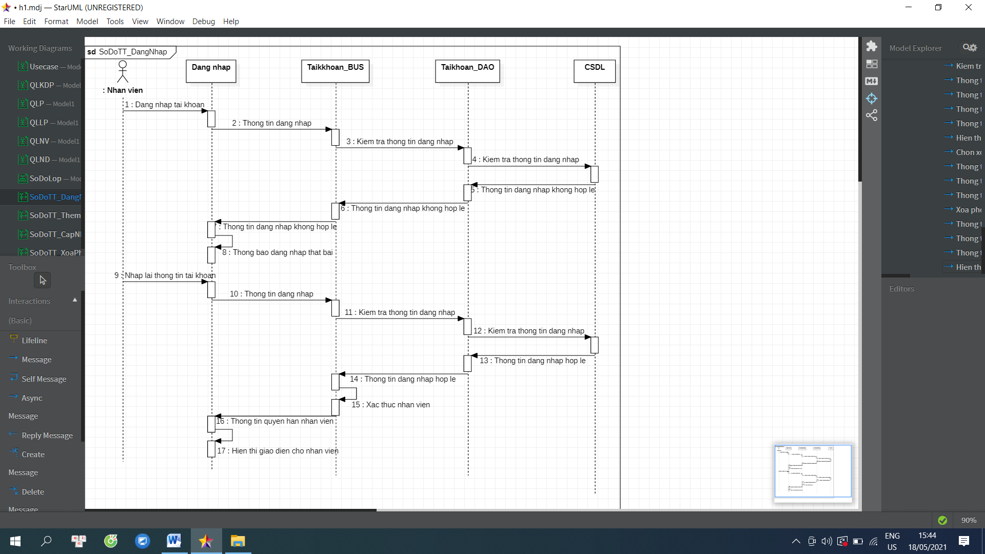

* *Thêm mới phòng*

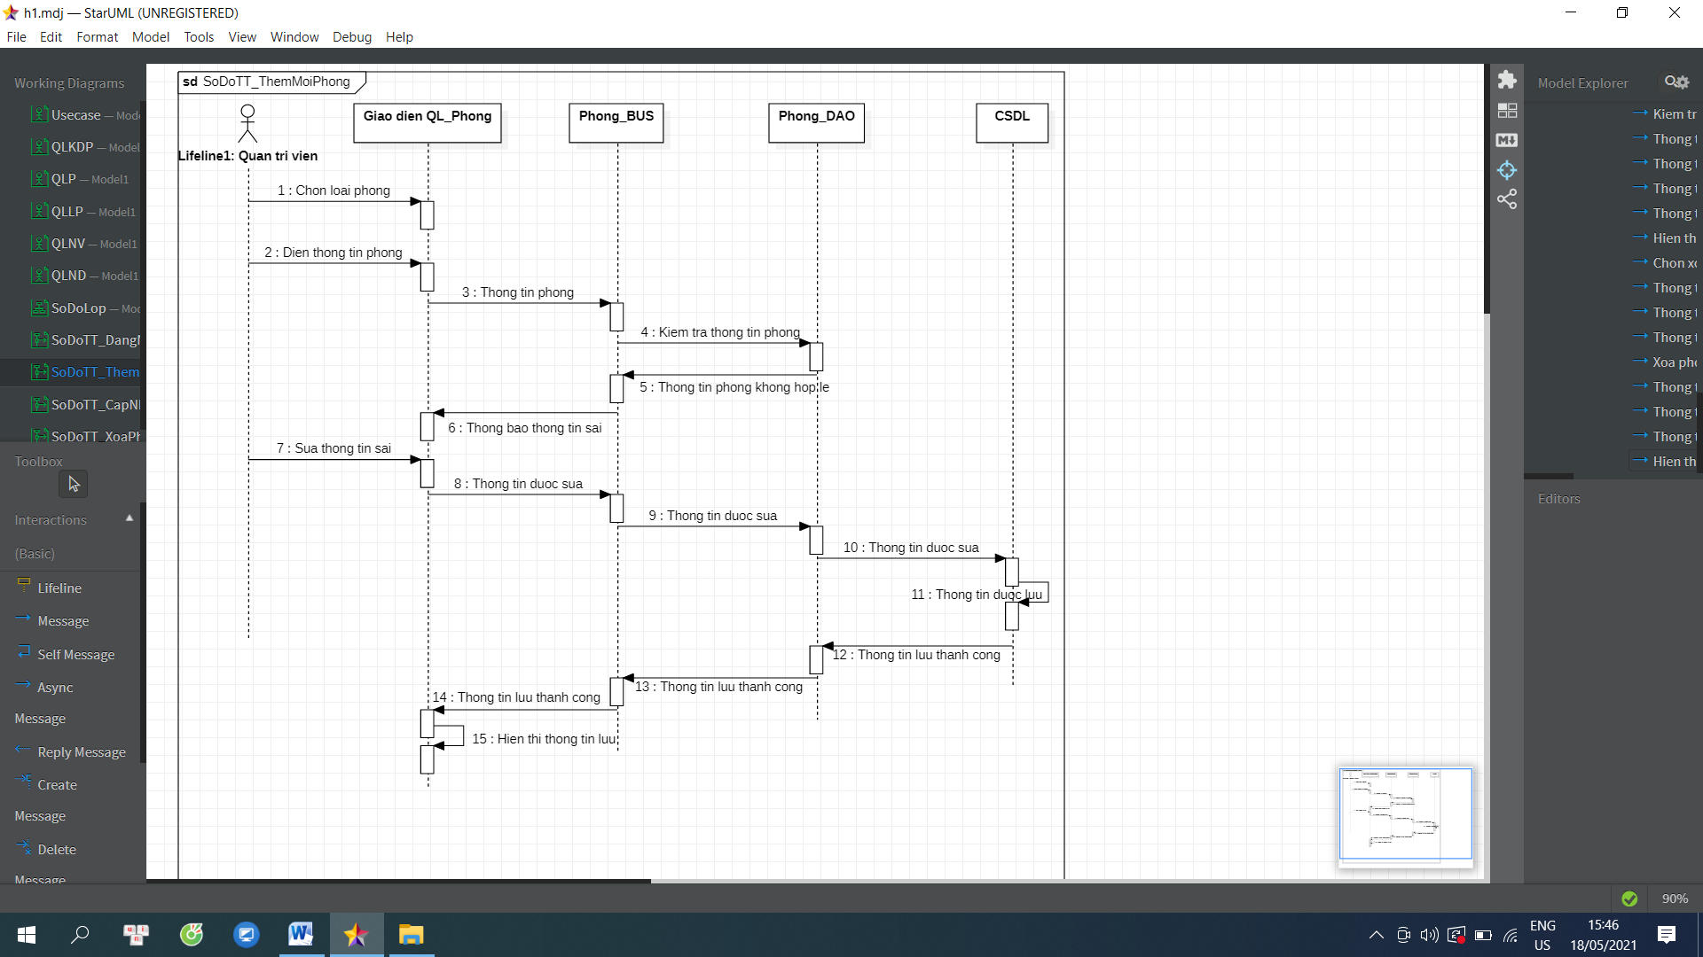

Hình 9. Thêm mới phòng

* *Cập nhật thông tin phòng*

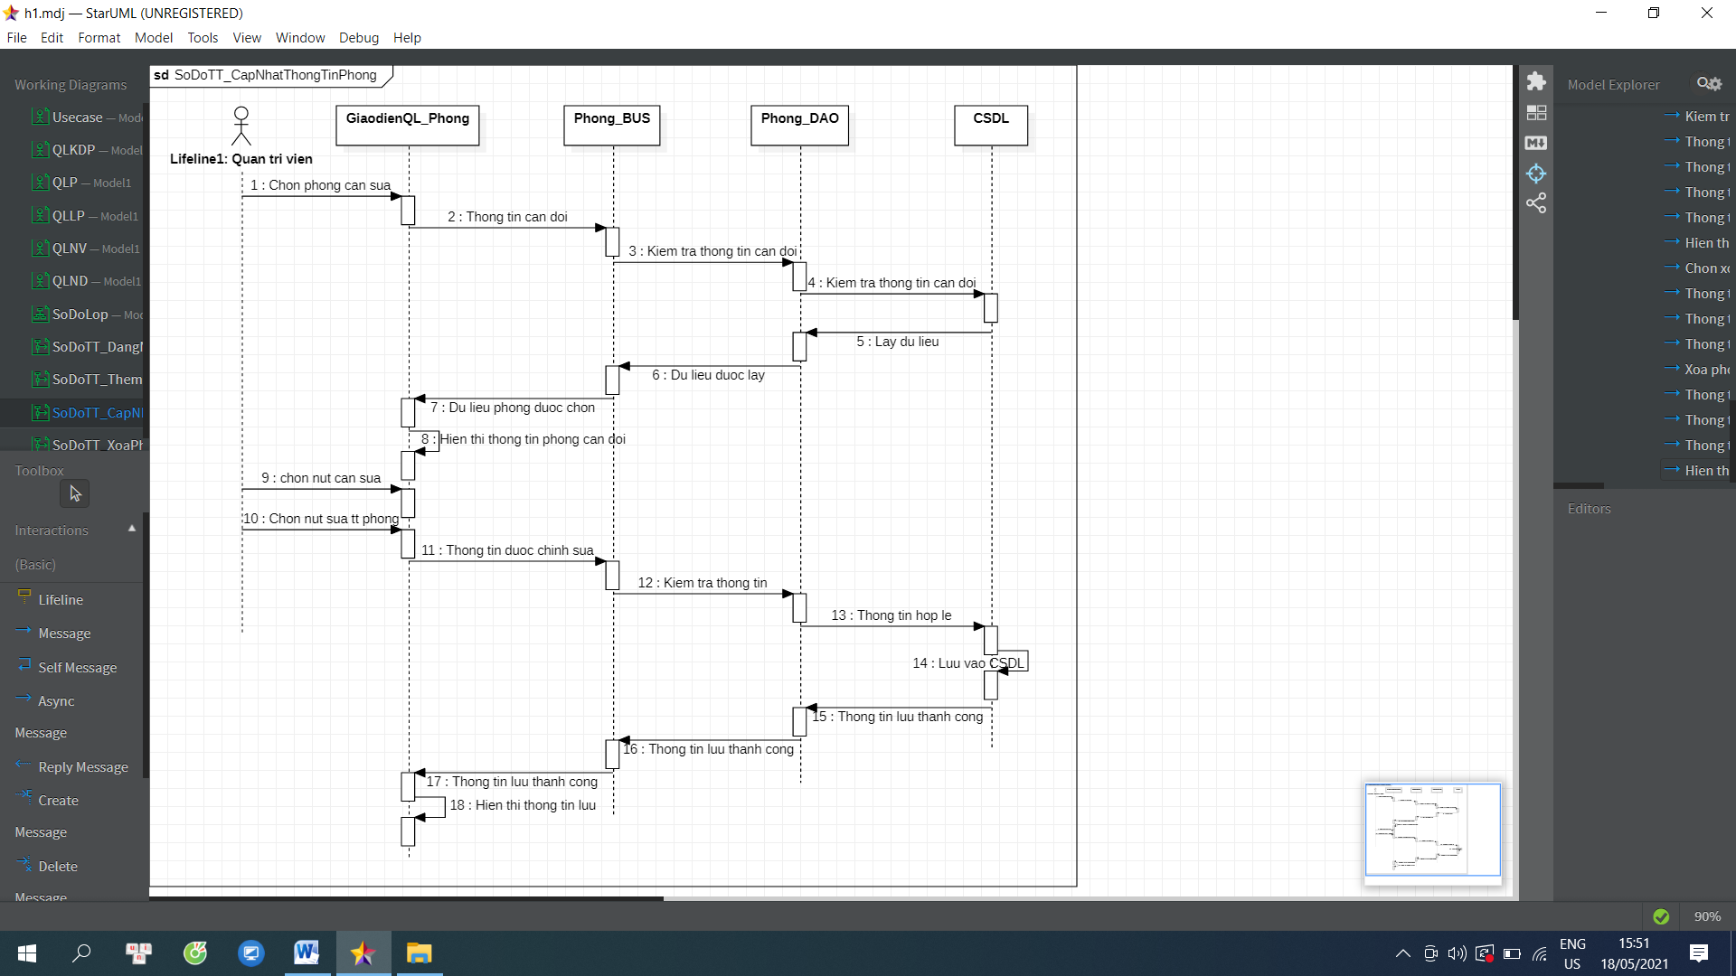

Hình 10. Cập nhật thông tin phòng

* *Xóa phòng*

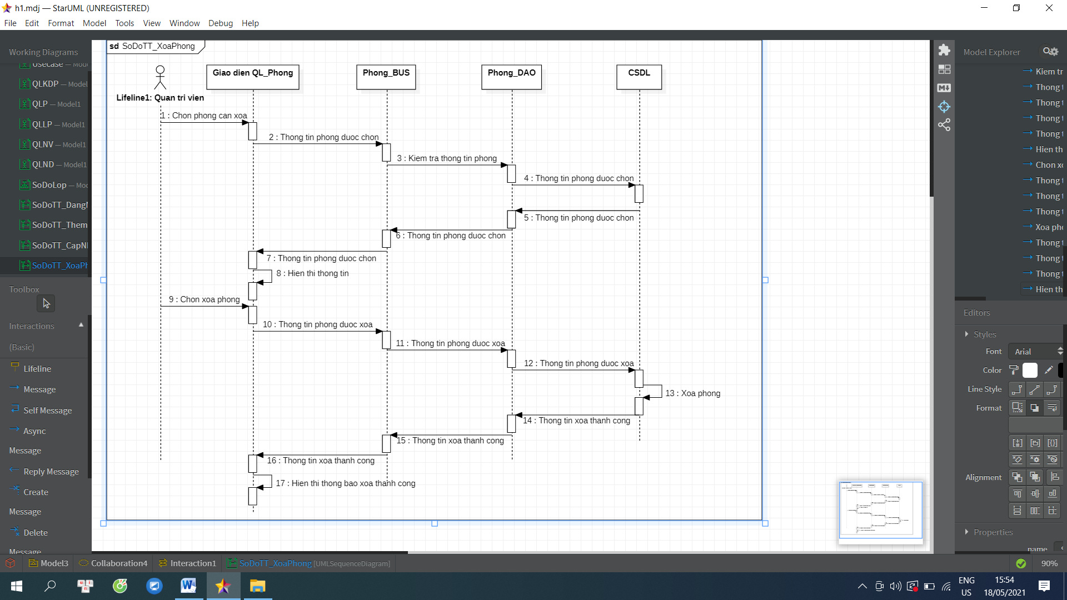

Hình 11. Xóa phòng

## **CHƯƠNG 2: THIẾT KẾ DỮ LIỆU**

## **THIẾT KẾ DỮ LIỆU**

#### Bảng quan hệ

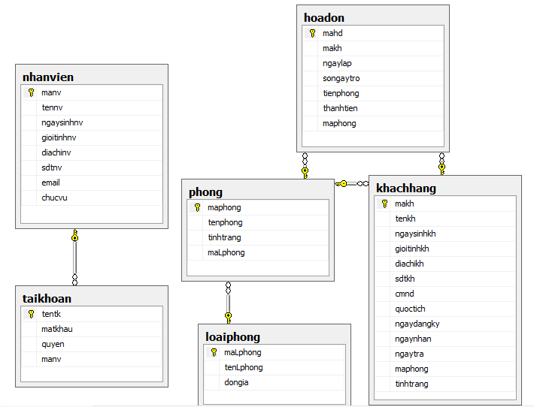

***Hình 12. Kiến trúc phần mềm quản lý khách sạn***

* + 1. **Thiết kế bảng**

taikhoan(**tentk**, matkhau, quyen, manv).

Bảng 1. Thông tin tài khoảng

|  |  |  |  |  |  |
| --- | --- | --- | --- | --- | --- |
| Tên bảng | | Miêu tả | | | |
| Taikhoan | | Người dùng | | | |
| STT | Tên thuộc tính | Miêu tả | Kiểu dữ liệu | Null | Ràng buộc |
| 1 | **tentk** | Tên đăng nhập | nvarchar(20) |  | primary key |
| 2 | matkhau | Mật khẩu | nvarchar(200) |  |  |
| 3 | quyen | Phân quyên | int |  |  |
| 4 | manv | Mã nhân viên | nvarchar(20) |  | Fk |

nhanvien(**manv**, tennv, ngaysinhnv,gioitinhnv, diachinv, sdtnv, email, chucvu).

Bảng 2. Bảng nhân viên

|  |  |  |  |  |  |
| --- | --- | --- | --- | --- | --- |
| Tên bảng | | Miêu tả | | | |
| Nhanvien | | Nhân viên | | | |
| STT | Tên thuộc tính | Miêu tả | Kiểu dữ liệu | Null | Ràng buộc |
| 1 | **manv** | Mã nhân viên | varchar(20) |  | primary  key |
| 2 | tennv | Tên nhân viên | nvachar(50) |  |  |
| 3 | ngaysinhnv | Ngày sinh | Date |  |  |
| 4 | gioitinhnv | Giới tính | Nvarchar(5) |  |  |
| 5 | diachinv | Địa chỉ | nvarchar(50) |  |  |
| 6 | sdtnv | Số điện thoại | nvarchar(15) |  |  |
| 7 | email | Email | nvarchar(30) | null |  |
| 8 | chucvu | Chức vụ | nvarchar(50) |  |  |

khachhang(**makh**, tenkh, ngaysinhkh,gioitinhkh, diachikh, sdtkh, cmnd, quoctich, ngaydangky, ngaynhan, ngaytra, maphong, tinhtrang).

Bảng 3. Bảng khách hàng

|  |  |  |  |  |  |
| --- | --- | --- | --- | --- | --- |
| Tên bảng | | Miêu tả | | | |
| Khachhang | | Khách hàng | | | |
| STT | Tên thuộc tính | Miêu tả | Kiểu dữ liệu | Null | Ràng buộc |
| 1 | **Makh** | Mã khách hàng | varchar(10) |  | primary key |
| 2 | tenkh | Tên khách hàng | nvarchar(50) |  |  |
| 3 | ngaysinhkh | Ngày sinh | Date |  |  |
| 4 | gioitinhkh | Giới tính | nvarchar(5) |  |  |
| 5 | diachikh | Địa chỉ | nvarchar(50) |  |  |
| 6 | sdtkh | Điện thoại | nvarchar(15) |  |  |
| 7 | cmnd | Chứng mình nhân dân | Int |  |  |
| 8 | quoctich | Quốc tịch | nvarchar(30) |  |  |
| 9 | ngaydangky | Ngày đặt | Date |  |  |
| 10 | ngaynhan | Ngày nhận | Date |  |  |
| 11 | ngaytra | Ngày trả | Date |  |  |
| 12 | maphong | Mã phòng | nvarchar(20) |  | fk |
| 13 | tinhtrang | Tình trạng | nvarchar(50) |  |  |

loaiphong(**maLphong**, tenLphong, dongia).

Bảng 4. Bảng loại phòng

|  |  |  |  |  |  |
| --- | --- | --- | --- | --- | --- |
| Tên bảng | | Miêu tả | | | |
| Loaiphong | | Loại phòng | | | |
| STT | Tên thuộc tính | Miêu tả | Kiểu dữ liệu | Null | Ràng buộc |
| 1 | **maLphong** | Mã loại phòng | nvarchar(20) |  | primary key |
| 2 | tenLphong | Tên loại phòng | nvarchar(50) |  |  |
| 3 | dongia | Đơn giá | Float |  |  |

phong(**maphong**, tenphong, tinhtrang, maLphong).

Bảng 5. Bảng mã phòng

|  |  |  |  |  |  |
| --- | --- | --- | --- | --- | --- |
| Tên bảng | | Miêu tả | | | |
| Phong | | Phòng | | | |
| STT | Tên thuộc tính | Miêu tả | Kiểu dữ liệu | Null | Ràng buộc |
| 1 | **maphong** | Mã phòng | nvarchar(20) |  | primary key |
| 2 | tenphong | Tên phòng | nvarchar(50) |  |  |
| 3 | tinhtrang | Tình trạng | nvarchar(10) |  |  |
| 4 | maLphong | Mã loại phòng | nvarchar(20) |  | fk |

hoadon(**mahd**, makh, ngaylap, songaytro, tienphong, thanhtien, maphong).

Bảng 6. Bảng mã hóa đơn

|  |  |  |  |  |  |
| --- | --- | --- | --- | --- | --- |
| Tên bảng | | Miêu tả | | | |
| Hoadon | | Thanh toán | | | |
| STT | Tên thuộc tính | Miêu tả | Kiểu dữ liệu | Null | Ràng buộc |
| 1 | **mahd** | Mã hóa đơn | nvarchar(20) |  | primary key |
| 2 | makh | Mã khách hàng | nvarchar(20) |  | fk |
| 3 | ngaylap | Ngày thanh toán | Date |  |  |
| 5 | songaytro | Số ngày trọ | Int |  |  |
| 6 | tienphong | Tiền phòng | Float |  |  |
| 8 | thanhtien | Thành tiền | Float |  |  |
| 9 | maphong | Mã loại phòng | nvarchar(20) |  | fk |

**2.2. Một số hình ảnh về giao diện**

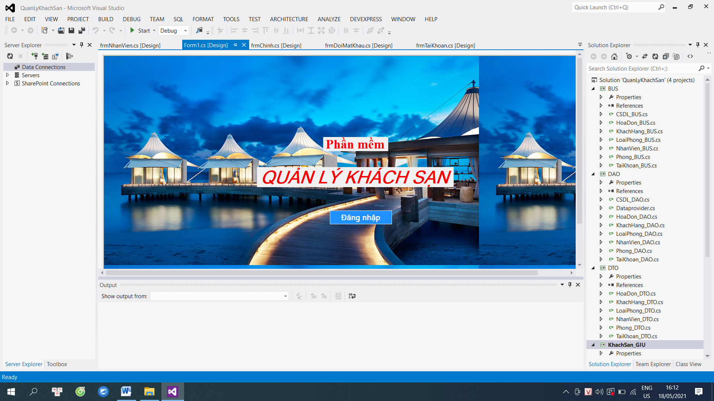

Hình 13. Trang load

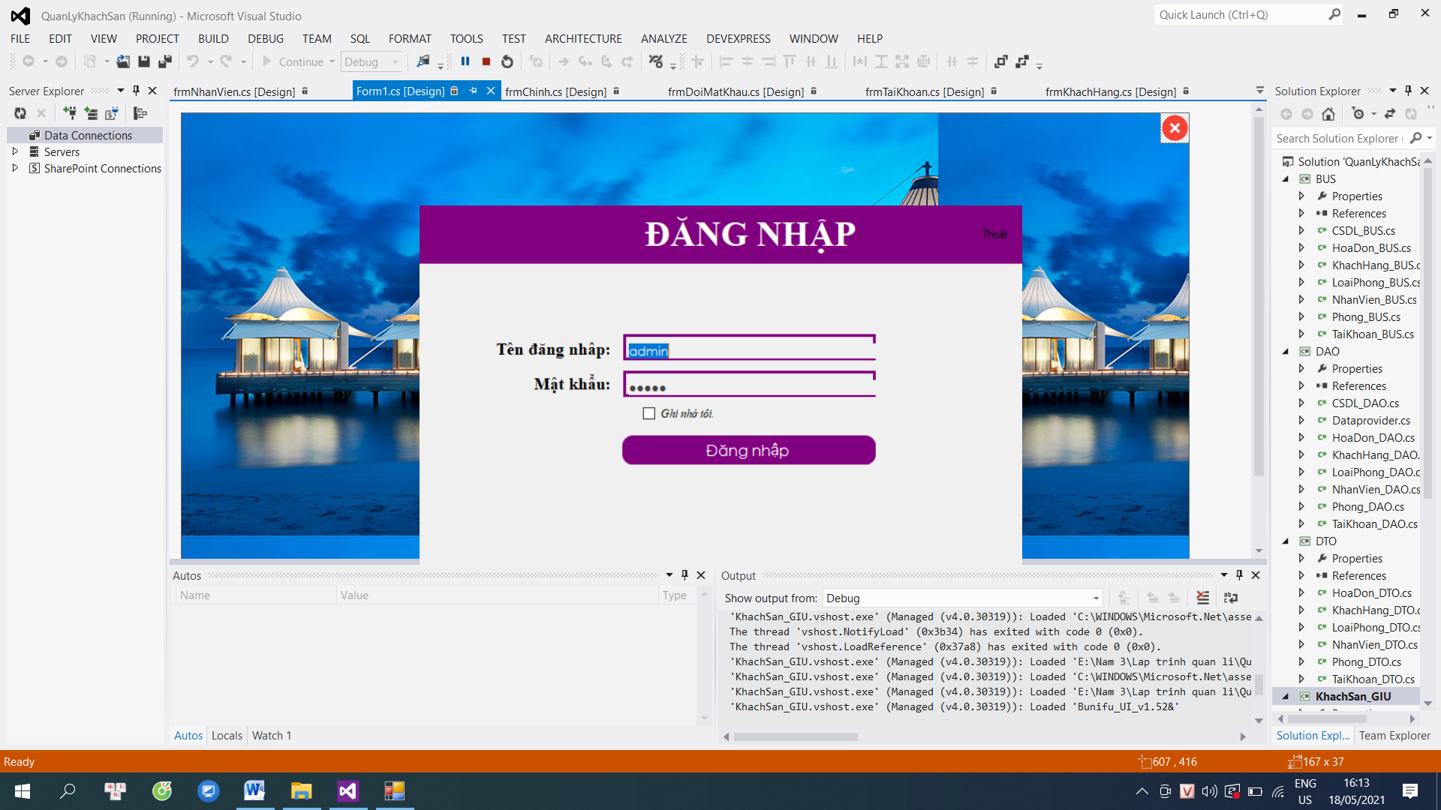

Hình 14. Giao diện đăng nhập

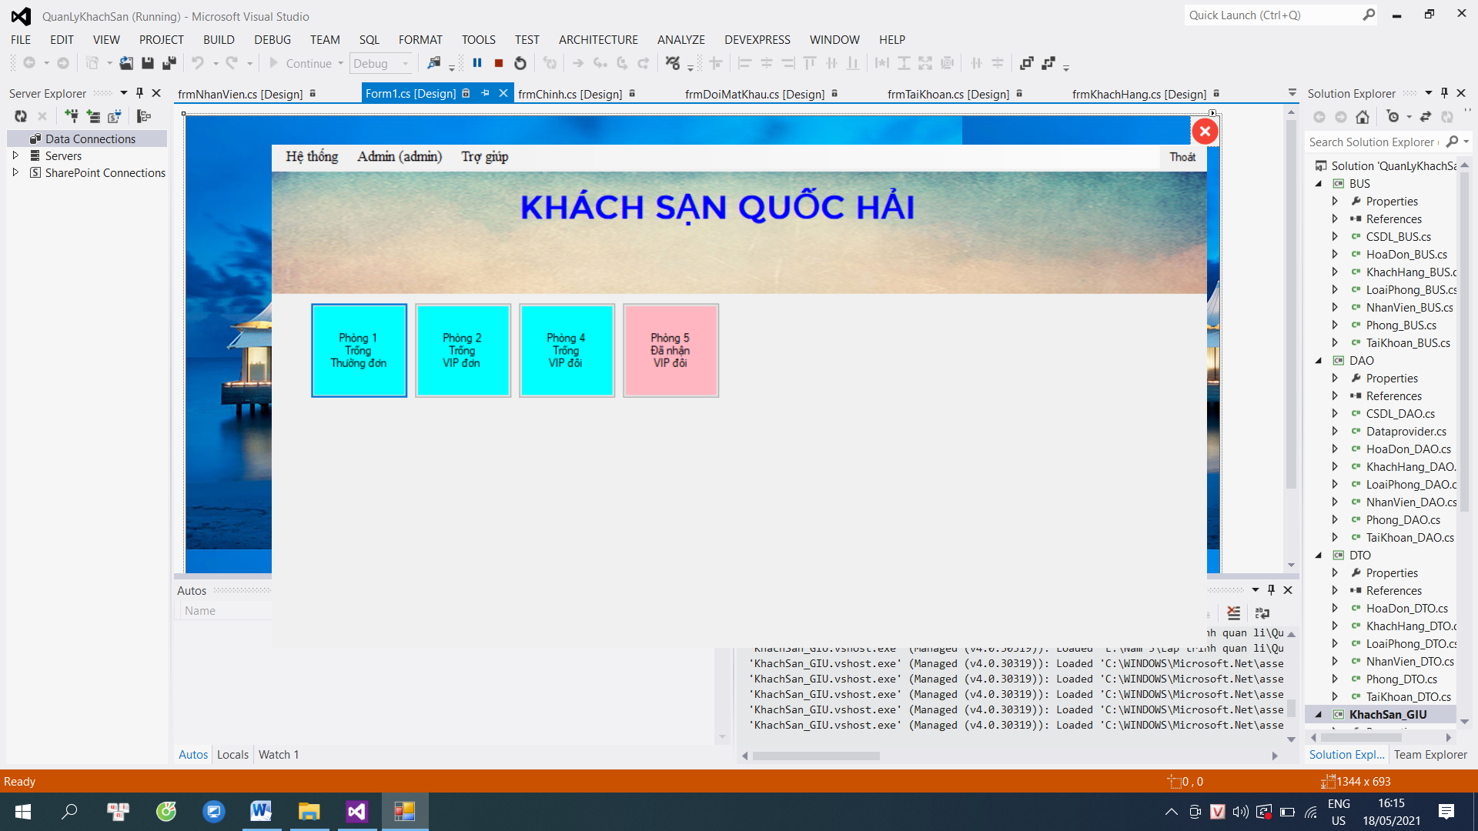

Hình 15. Giao diện trang chính

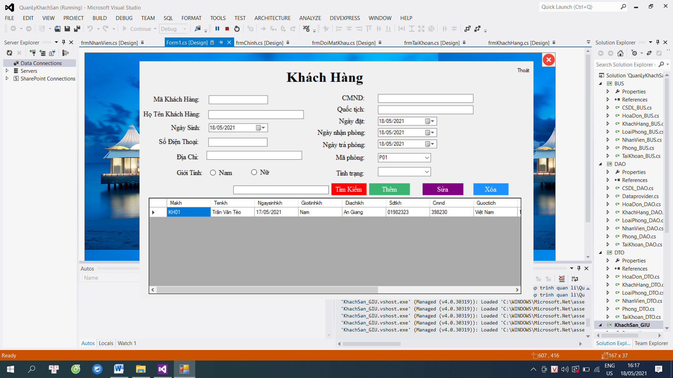

Hình 16. **Giao diện trang khách hàng**

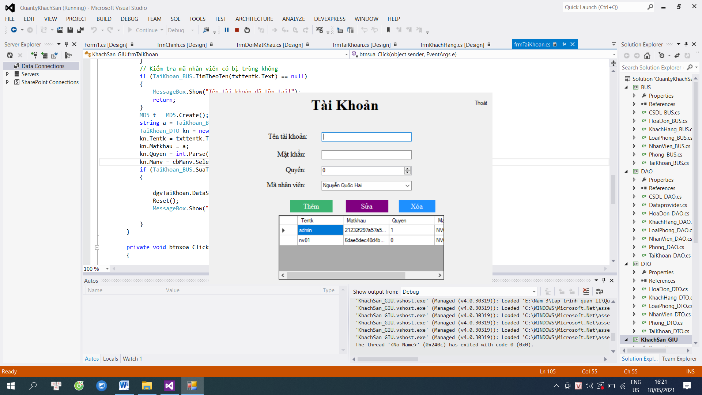

Hình 17. Giao diện tài khoảng đăng nhập

# ---Hết---